2017届高三化学第二次周考试题
一．选择题（每小题只有一个答案；每小题2分，共54分）
1．下列操作中，溶液的颜色不发生变化的是（ ）
A．碳酸氢钠溶液中滴加稀盐酸 B．硫酸铁溶液中滴加硫氰化钾溶液
C．碘水中滴加淀粉碘化钾溶液 D．氯化铁溶液中加入还原性铁粉
2．乙二酸可以被强氧化剂氧化为CO₂，现有0．10mol/L乙二酸溶液20mL，恰好被4×10^{－３}molVO₂⁺ 所氧化，则此反应的还原产物VO^{n+}中n的值为（ ）
A．5 B．4 C．3 D．2
3． “酸化”是实验中经常采用的方法，下列说法正确的是（ ）
A．提高高锰酸钾的氧化能力，用浓盐酸酸化
B．抑制Fe^{2＋} 的水解，用稀硝酸酸化
C．检验某水溶液中是否含Cl⁻离子，先加HNO₃溶液酸化，再加AgNO₃检验
D．确认溶液中含有SO₄²⁻时，用盐酸和BaCl₂的混合溶液来检验
4．下列不属于碱金属单质的通性的是( )
A.硬度小、密度小、熔点低 B.导热、导电性能强 C.焰色反应的颜色相近 D.强还原性
5．分类是化学学习和研究的常用手段，下列分类依据和结论都正确的是
A．冰醋酸、纯碱、芒硝、生石灰分别属于酸、碱、盐、氧化物
B．HClO、H₂SO₄(浓)、HNO₃均具有强氧化性，都是氧化性酸
C．漂白粉、福尔马林、冰水、王水、氯水均为混合物
D．Na₂O、NaOH、Na₂CO₃、NaCl都属于钠的含氧化合物
6．下列离子组在指定溶液中能大量共存的是
A．强酸溶液中：K⁺、Fe²⁺、MnO₄⁻、SO²⁻₄
B．滴加石芯试液显红色的溶液中：Fe³⁺、NH₄⁺、Cl⁻、SCN⁻
C．既能溶解Al（OH）₃又能溶解H₂SiO₃的溶液中：Na⁺、CO₃²⁻、SO₃²⁻、NO₃⁻
D．常温下的溶液中：Al³⁺、NH₄⁺、Cl⁻、CO₃²⁻
7．将4 mol A和2 mol B放入2 L密闭容器中发生反应：2A（g）＋B（g） 2C（g） ΔH<0，4 s后反应达到平衡状态，此时测得C的浓度为0.6 mol/L。下列说法正确的是
A．4 s内，v(B)＝0.075 mol/(L·s)
B．4 s后平衡状态下，c(A)∶c(C)＝2∶1
C．达到平衡状态时，若只升高温度，则C的物质的量浓度增大
D．达到平衡状态后，若温度不变，缩小容器的体积，则A的转化率降低
8．下列各溶液中，微粒的物质的量浓度关系正确的是
A．0.1 mol/L Na₂CO₃溶液：c(OH－) = c(HCO₃－) ＋ c(H＋) ＋ 2c(H₂CO₃)
B．0.1 mol/L NH₄Cl溶液：c(NH₄＋ ) = c(Cl－)
C．向醋酸钠溶液中加适量醋酸，得到的酸性混合溶液：c(Na＋) > c(CH₃COO－) > c(H＋) > c(OH－)
D．向硝酸钠溶液中滴加稀盐酸得到pH = 5的混合溶液：c(Na＋) > c(NO₃－)
9．下列离子方程式中正确的是 （ ）
A．过量的NaHSO₄与Ba(OH)₂溶液反应：Ba^{2＋}+ 2 OH－+ 2 H＋ + SO₄^{2－}= BaSO₄↓+2 H₂O
B．NH₄HCO₃溶液与过量NaOH溶液反应：NH₄＋ + OH－= NH₃↑+ H₂O
C．硫化钠溶于水中：S^{2－} + 2 H₂O = H₂S↑ + 2 OH－
D．FeBr₂溶液中通入过量Cl₂：2 Fe^{2＋} + 2 Br－ + 2 Cl₂ = 2 Fe^{3＋} + Br₂ + 4 Cl－
10．下列物质中，按只有氧化性、只有还原性、既有氧化性又有还原性的顺序排列的一组是（ ）
A．F₂、K、HCl B．Cl₂、Al、H₂ C．NO₂、Na、Br₂ D．O₂、SO₂、H₂O
11．对于某酸性溶液（可能含有Br –、SO₄^{2 –}、H₂SO₃、NH₄⁺），分别进行如下实验： ①加热时放出的气体可使品红溶液褪色；②加入碱溶液使溶液呈碱性，再加热时放出的气体可使湿润的红色石蕊试纸变蓝；③加入氯水时，溶液略呈橙红色，再加入BaCl₂溶液，产生不溶于稀硝酸的白色沉淀。对于下列物质不能确定其在原溶液中是否存在的是
A．Br– B．SO₄^{2–} C．H₂SO₃ D．NH₄⁺
12．下表中评价合理的是
选项 | 化学反应及其离子方程式 | 评价
A | 铁与稀盐酸反应：  2Fe+6H⁺＝2Fe³⁺+3H₂↑ | 正确
B | 大理石溶于醋酸的反应：  CaCO₃+ 2H⁺＝Ca²⁺+CO₂↑+H₂O | 错误，醋酸应写为分子形式CH₃COOH，CaCO₃应写成离子形式
C | 向Ba(OH)₂溶液中滴加少量NaHSO₄溶液：Ba²⁺ + OH⁻ + H⁺ + SO₄²⁻ = BaSO₄↓+ H₂O | 错误，
D | NH₄HCO₃溶液与过量KOH浓溶液共热：NH₄⁺+ OH－NH₃↑+ H₂O | 错误，HCO₃⁻也可以与OH－反应
13．N_{A}为阿伏加德罗常数的数值，下列说法中正确的是
A．在密闭容器中加入1.5 mol H₂和0.5 molN₂，充分反应后可得到NH₃分子数为N_{A}
B．一定条件下，2.3g的Na完全与O₂反应生成3.6g产物时失去的电子数为0.1N_{A}
C． 1.0 L的0.1 mol.L⁻¹Na₂S溶液中含有的S^{2－}离子数为0.1N_{A}
D．标准状况下，22.4 L的CCl₄中含有的CCl₄分子数为N_{A}
14．下列反应的离子方程式书写正确的是
A．氢氧化钡与硫酸溶液反应 Ba²⁺+SO₄²⁻BaSO₄↓
B．澄清石灰水与少量小苏打溶液反应 Ca²⁺+OH⁻+HCO₃⁻CaCO₃↓+H₂O
C．FeBr₂溶液中通入过量Cl₂ Cl₂+ 2Fe²⁺+2Br⁻+2Cl₂2Fe³⁺+Br₂+4Cl⁻
D．用氨水吸收少量SO₂ NH₃·H₂O+ SO₂NH₄⁺+HSO₃⁻
15．下列有关实验的选项正确的是
A．下列装置中X若为苯，可用于吸收NH₃或HCl，并防止倒吸 | B．除去CO中的CO₂ | C．下列装置可用于分离C₂H₅OH和H₂O的混合物 | D．记录滴定终点读数为12.20 mL
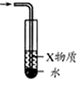 | 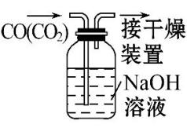 | 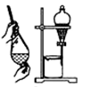 | 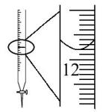

16．如图甲池和乙池中的四个电极都是惰性材料，请根据图示判断下列说法正确的是
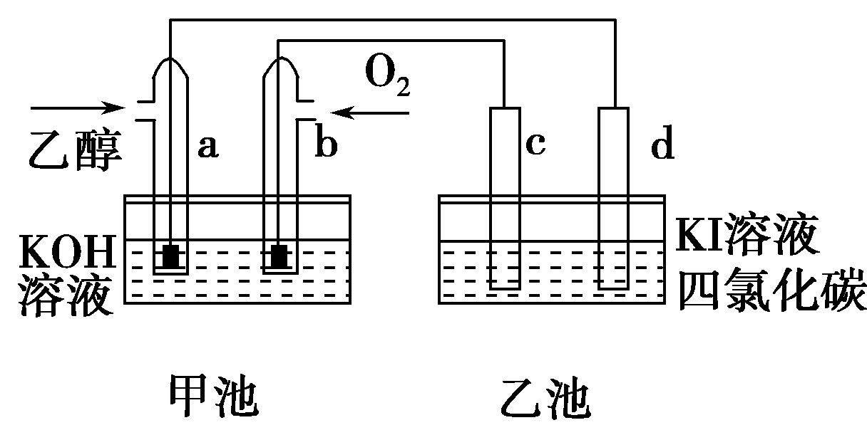
A．两个装置之间没有盐桥，故不能形成电流
B．a电极的电极反应式C₂H₅OH＋16OH－－12e－===2CO₃^{2－}＋11H₂O
C．一段时间后，乙池d电极周围的溶液呈现棕褐色
D．乙池在反应前后溶液的pH不变
17．下列做法存在安全隐患的是
①将水沿烧杯内壁缓缓加入浓硫酸中，用玻璃棒不断搅拌
②实验室制取氯气时，尾气用碱液吸收
③取用金属钠或钾做完实验后，剩余的药品要放回原瓶
④夜间厨房发生煤气泄漏时，应立即开灯检查煤气泄漏的原因，然后打开所有的门窗通风
⑤干冰可用于钠、镁等金属的灭火
A．①④⑤ B．①②③④ C．①③④⑤ D．全部
18．下列叙述正确的是( )
A．Na₂O与Na₂O₂都能和水反应生成碱，它们都是碱性氧化物
B．Na₂CO₃溶液和NaHCO₃溶液都能跟CaCl₂溶液反应得到白色沉淀
C．NaCl与Na₂CO₃灼烧时火焰颜色不相同
D．Na₂O₂可作供氧剂，而Na₂O不行
19．做实验时不小心粘了一些高锰酸钾，皮肤上的黑斑很久才能消除，如果用草酸的稀溶液洗涤马上可以复原，其离子方程式为：MnO₄⁻+C₂O₄²⁻+H⁺-→CO₂↑+Mn²⁺+□。关于此反应的叙述正确的是( )
A．该反应的氧化剂是C₂O₄²⁻ B．该反应右边方框内的产物是OH-
C．该反应电子转移总数是5e- D．配平该反应后，H+的系数是16
20．在Na⁺浓度为0.9 mol·L^{－1}的某澄清溶液中，还可能含有下表中的若干种离子：
阳离子 | K⁺、Ag⁺、Mg²⁺、Ba²⁺
阴离子 | NO₃―、CO₃^{2―}、SiO₃^{2―}、SO₄^{2―}
取该溶液100ml进行如下实验(气体体积在标准状况下测定)：
I．向该溶液中加入足量稀HCl，产生白色沉淀并放出1.12L气体
II．将I的反应混合液过滤，对沉淀洗涤、灼烧至恒重，称得固体质量为3.6g
III．在II的滤液中滴加BaCl₂溶液，无明显现象
下列说法不正确的是
A．K⁺一定存在，且c(K⁺)≤1.3mol·L^{－1}
B．实验I能确定一定不存在的离子是Ag⁺、Mg²⁺、Ba²⁺
C．实验I中生成沉淀的离子方程式为SiO₃^{2－}+2H⁺=H₂SiO₃↓
D．实验III能确定一定不存在SO₄^{2－}
21．物质制备过程中离不开物质的提纯。以下除杂方法不正确的是
选项 | 目的 | 原理
A | 除去Na₂CO₃固体中的NaHCO₃ | 置于坩埚中加热至恒重
B | 除去NaCl中少量KNO₃ | 将混合物制成热饱和溶液，冷却结晶，过滤
C | 除去CO₂中的HCl气体 | 通过NaHCO₃溶液，然后干燥
D | 除去C₂H₅Br中的Br₂ | 加入足量的Na₂SO₃溶液，充分振荡，分液
22．硫酸亚铁铵[(NH₄)₂Fe(SO₄)₂]是一种重要的化工原料,下列有关说法正确的是( )
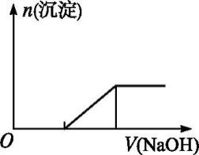
A．Na⁺、Fe³⁺、K⁺、ClO— 都可在该物质的溶液中大量共存
B．检验该物质中Fe²⁺是否变质的方法是向该物质的溶液中滴入几滴KSCN溶液,观察溶液是否变红色
C．向0.1 mol·L⁻¹该物质的溶液中逐滴滴加0.1 mol·L⁻¹ NaOH溶液,生成沉淀的物质的量与加入NaOH溶液体积的关系如上图所示
D．向该物质的溶液中滴加Ba(OH)₂溶液,恰好使SO₄²⁻ 完全沉淀的离子方程式为：Fe^{2＋}＋2SO₄^{2－}＋2Ba^{2＋}＋2OH－=2BaSO₄↓＋Fe(OH)₂↓
23．下列叙述中正确的是( )
①Na₂O和Na₂O₂都能和水反应生成碱，它们都是碱性氧化物
②Na₂CO₃和NaHCO₃溶液都能跟CaCl₂溶液反应得到白色沉淀
③钠在常温下容易被氧化
④Na₂O₂可作供氧剂，而Na₂O不行
⑤除去Na₂CO₃固体中混有的NaHCO₃，将混合物加热至质量不再发生变化
⑥可用玻璃棒蘸取少量待测物质的浓溶液做焰色反应实验
A．③④⑤ B．②④⑥ C．②③④ D．①②⑥
24．下列各项反应对应的图像正确的是
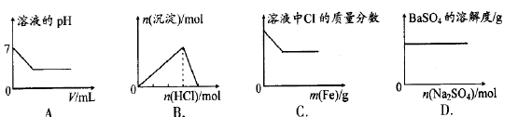
A．25℃时，向亚硫酸溶液中通入氯气 B．向 Na[Al(OH)₄]溶液中通入 HCl气体
C．向少量氯化铁溶液中加入铁粉 D．向 BaSO₄饱和溶液中加入硫酸钠
25．甲、乙、丙、丁均为中学化学中常见的单质或化合物，它们之间的转化关系如下图所示(部分产物已略去)，下列各组物质中不能按图示关系转化的是
选项 | 物质转化关系 | 甲 | 乙 | 丙 | 丁
A |  | NaOH | NaHCO_{3[} | Na₂CO₃ | CO₂
B |  | AlCl₃ | NaAlO₂ | Al(OH)₃ | NaOH
C |  | Fe | Fe(NO₃)₃ | Fe(NO₃)₂ | HNO₃
D |  | C | CO | CO₂ | O₂
26．中学常见物质A、B、C、D、E、X，存在下图转化关系 (部分生成物和反应条件略去)。下列推断不正确的是( )
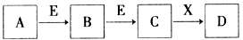
A．若D是一种强碱，则A、B、C均可与X反应生成D
B．若D为NaCl，且A可与C反应生成B，则E可能是CO₂
C．若D是一种白色沉淀，在空气中最终变为红褐色，则A可能是铁
D．若D是一种强酸，则A既可以是单质，也可以是化合物，且D可与铜反应生成B或C
27．A～E是中学化学常见的5种化合物，A、B是氧化物，它们之间的转化关系如图所示。
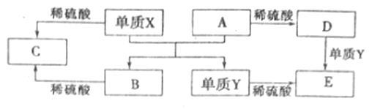
则下列说法正确的是
A．单质X与A反应的化学方程式：Al₂O₃+2FeFe₂O₃+2Al
B．检验D溶液中金属阳离子的反应：Fe³⁺+3SCN－=Fe(SCN)₃↓
C．单质X和单质Y在一定条件下均能与水发生置换反应
D．由于化合物B和C均既能与酸反应，又能与碱反应，所以两者均是两性化合物
二．填空题（每空2分，共46分）相对原子质量：Mg:24,N:14,S:32,O:16,Na:23,Al:27,Cu:64,Fe:56,H:1.
28．Favorskii反应是化工生产中的重要反应，它是利用炔烃与羰基化合物在强碱性下发生反应，得到炔醇，反应原理为：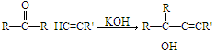
以下合成路线是某化工厂生产流程的一部分：
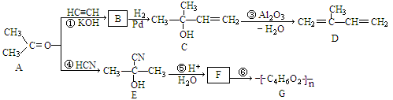
已知：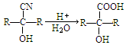
请回答下列问题：
（1）写出F中官能团的名称 。
（2）写出D的名称(系统命名) 。
（3）④的反应类型是 ；B的结构简式是 。
（4）写出反应⑥的化学方程式为 。
（5）已知H与D互为同分异构体， H属于炔烃，其核磁共振氢谱有3种吸收峰，则H的结构简式为： (任写一种)。
（6）有关C的说法正确的是
a．能使溴的四氯化碳溶液褪色 b．能和氢氧化钠溶液反应
c．能使酸性高锰酸钾褪色 d．能与乙酸发生酯化反应
29．氮化镁(Mg₃N₂)是一种黄绿色粉末，可用于制造特殊陶瓷材料、催化剂等，可由金属镁和纯净的氮气反应制得，某化学兴趣小组同学利用下图所示装置来制备少量的Mg₃N₂。
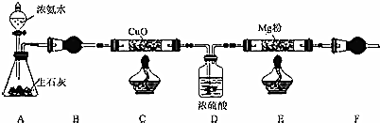
已知Mg₃N₂易与水反应，有关化学方程式为Mg₃N₂+6H₂O=3Mg(OH)₂+2NH₃↑。
回答下列问题：
（1）装置A中反应容器的名称为 。
（2）装置B中的试剂为 ，装置F的作用是 。
（3）装置C、E均需要加热，应先加热 ，理由是 。
（4）装置C中的现象是黑色的氧化铜逐渐变红，有关反应的化学方程式为 。
（5）若C中NH₃的转化率不高，易产生的问题是 ，解决办法是 。
（6）若实验结束后，将装置E中固体全部取出，称量为ag，向其中依次加入足量的稀盐酸和NaOH溶液，充分反应后过滤、洗涤、干燥，最后得沉淀bg，则产品中氮化镁的质量分数为 。
30．某工厂的废金属屑的主要成分为铝、铁和铜，某化学兴趣小组在学习了元素及其化合物的相关知识后，设计了如图1实验流程，用该工厂的金属废料制取氯化铝、绿矾晶体(FeSO₄·7H₂O)和胆矾晶体(CuSO₄·5H₂O)。
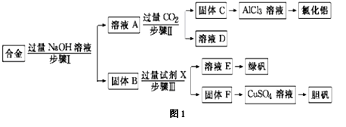
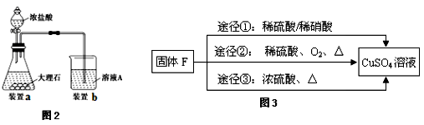
请回答：
（1）写出步骤Ⅱ反应的离子方程式： 。
（2）步骤Ⅰ、Ⅱ、Ⅲ进行的实验操作中均需用到的玻璃仪有 。
（3）进行步骤Ⅱ时，该小组用如图2所示装置及试剂制取CO₂并将制得的气体通入溶液A中一段时间后，观察到烧杯中产生的白色沉淀会逐渐减少，原因是 。
（4）从溶液E得到绿矾晶体的实验操作是 、 过滤。
（5）用固体F制备CuSO₄溶液，可设计如图3三种途径：
写出途径③中反应的化学方程式： ，用途径①制备CuSO₄溶液时，混酸中硫酸和硝酸的最佳物质的量之比为 。
（6）用惰性电极电解硫酸铜溶液一段时间后，阴极增重3.2g。阳极产生 L气体(标准状况)。
2017届高三化学第二次周考答案
1 | 2 | 3 | 4 | 5 | 6 | 7 | 8 | 9 | 10 | 11 | 12 | 13 | 14
A | D | C | C | B | C | A | A | A | A | B | D | B | B
15 | 16 | 17 | 18 | 19 | 20 | 21 | 22 | 23 | 24 | 25 | 26 | 27
B | B | A | D | D | A | B | B | A | C | D | C | C
28．（1）羟基、羧基
（2）2-甲基-1，3-丁二烯
（3）加成反应；CH₃C(CH₃)(OH)C≡CH(或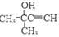)
（4）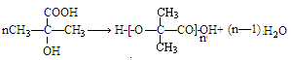
（5）(CH₃)₂CHC≡CH或CH₃CH₂C≡CCH₃
（6）acd
29.（1）锥形瓶；
（2）碱石灰；防止空气中水蒸气进入E；
（3）C(1分)使C中产生的N₂排出E中的空气；
（4）3CuO+2NH₃3Cu+N₂+3H₂O；
（5）D中发生倒吸现象；在C、D之间加上一个缓冲瓶(或其他合理答案)；
（6）
30. （1） AlO₂－+ CO₂ + 2H₂O =Al(OH)₃↓ + HCO₃；CO₂ +OH－=HCO₃－(第二个方程式可不写)
（2）烧杯、玻璃棒、漏斗；
（3）由装置a制取的CO₂中含HCl气体，通入溶液A中会溶解Al(OH)₃ ；
（4）蒸发浓缩、冷却结晶；
（5）Cu + 2H₂SO₄(浓) CuSO₄ + SO₂↑+ 2H₂O；3:2；
（6）0.56；

